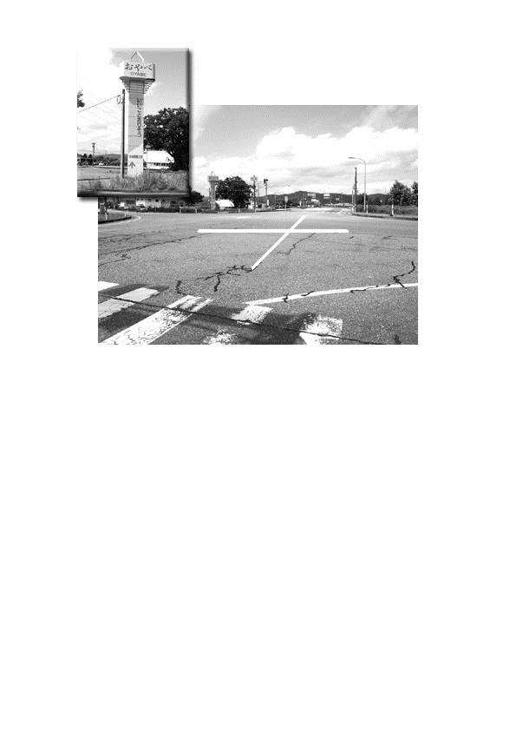

アウトレットからの回遊性向上の切り札
申込締切
平成２６年
11/28
（金）

来年に迫った北陸新幹線開通、アウトレットパークのオープンにより
小矢部を訪れる観光客は 大幅に増員 する見込みです。

小矢部市街

高岡
小矢部バイバス
８号線

アウトレットパーク
建設予定地

小小矢部市商工会まちなかマップ
お店紹介欄 掲載店募集
芹川交差点

(改修中)

市街地の商店街に来ていただきたい
「少し足をのばしてみようか・・・」
そう思ってもらえるような
イメージアップな地図を作成します

募集要項
応募資格 料飲食店及び土産店（原則、商工会会員）
掲載規定 写真とキャッチフレーズ付でお店を紹介します
応募方法 申込書に必要事項を記入し、下記までご応募ください。
＊小矢部市商工会ＨＰからもご応募いただけます。http://www.shokoren-toyama.or.jp/~oyabe/
応募期限 １１月２８日（金） 必着
掲載料 無料
掲載事項 裏面にご記入ください。

申込先 ／ 小矢部市商工会 小矢部支所 〒932-0048 小矢部市八和町５－１５
TEL.67-0756 FAX.67-6353
津沢支所 〒932-0115 小矢部市津沢３４５
TEL.61-2356 FAX.61-2360

 | 小矢部市商工会まちなかマップ 申込書
店 名
フリガナ
代表者名
住 所
電話番号
ＦＡＸ
メールアドレス
ホームページ | 有 ・ 無
小矢部バイバス
８号線

高岡
小矢部市街

【掲載事項】
  - お店紹介欄の原稿は以下の規定で作成し提出してください。
１．キャッチコピー：１０字以内
２．セールスポイント：４０字以内
３．住所
４．電話番号
５．営業時間
６．定休日
７．写真： データーでお預けください。E-mail: oyabe@shokoren-toyama.or.jp

掲載見本

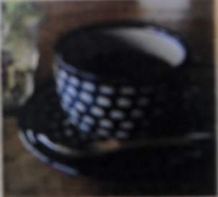
まちなかカフェ
珈琲工房 おやべ
昔ながらの街並みで癒しのひとときを。
お菓子と一緒にコーヒーはいかが？
住 小矢部市八和町○－○ ☎ 0766-63-○○○○ 営 10：00～19：00 休 月曜日

（注）サイズは申込者数によりますのでお任せください。なお各店共通サイズです。

